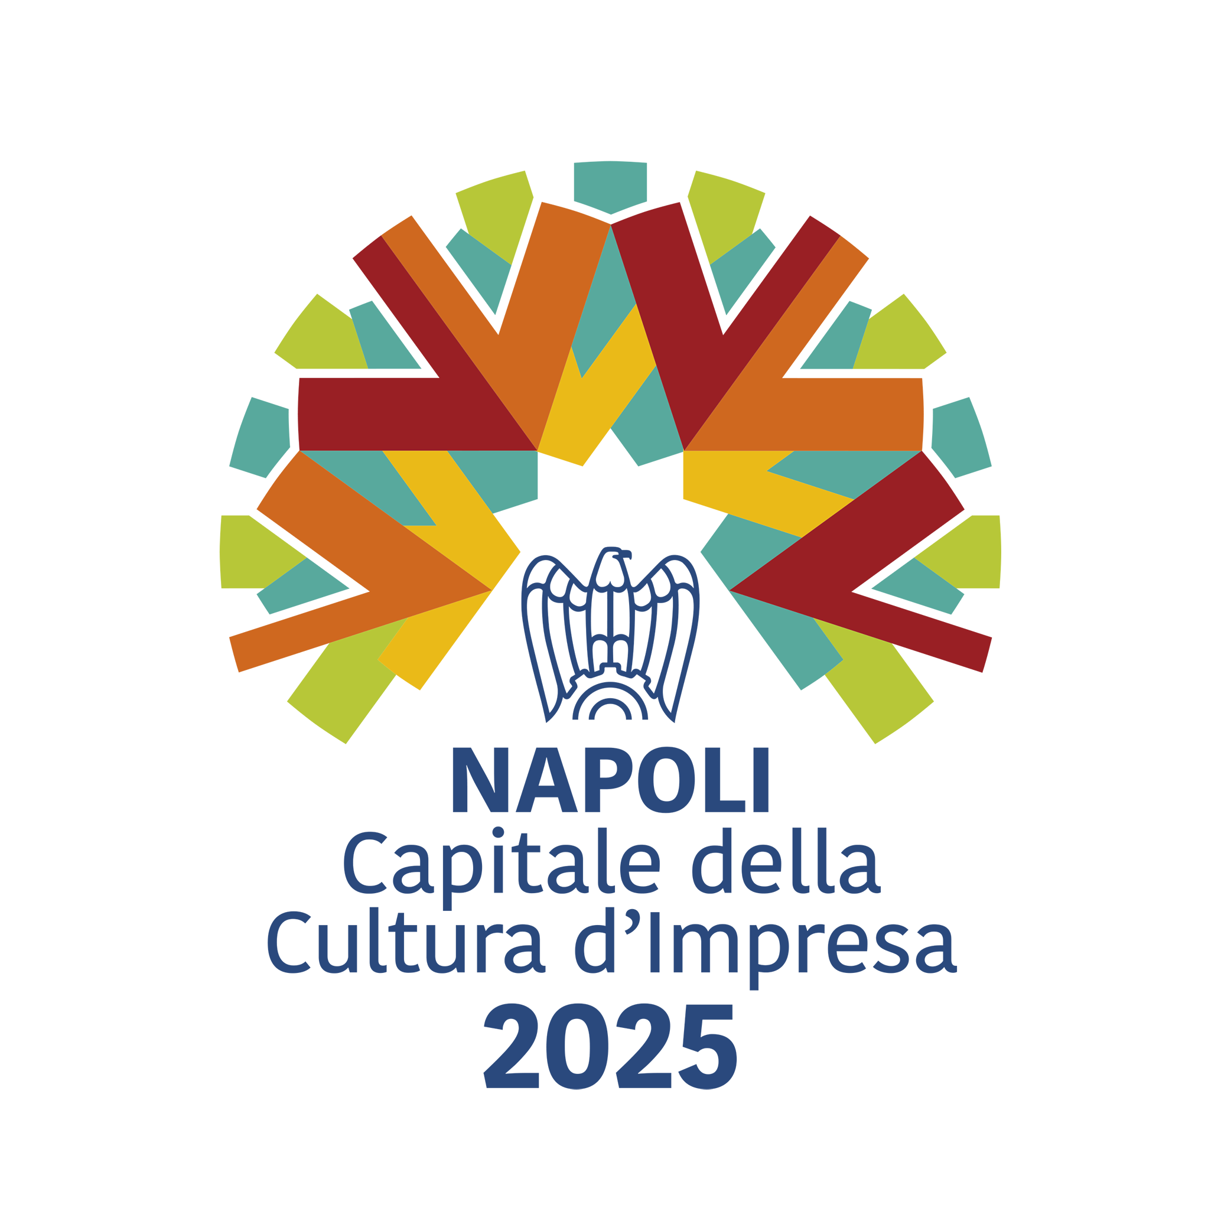

Pacchetti di Sponsorizzazione - Assemblea Pubblica 2025
Unione Industriali Napoli - 11 luglio 2025
L’Assemblea rappresenta uno dei momenti più rappresentativi della vita associativa, un’occasione strategica di visibilità, relazione e posizionamento per le imprese del territorio.

🥉 Pacchetto Bronze - € 5.000 + IVA
Visibilità istituzionale di base
- Logo su:
  - Grafiche digitali, inviti, locandine
  - Cartellonistica
  - Backdrop interviste
- Mention nelle newsletter pre-evento inviata alle aziende associate
- Inserimento del logo nella landing page dell’evento nel sito UIN

🥈 Pacchetto Silver - € 10.000+ IVA
Visibilità estesa
Tutti i benefit del pacchetto Bronze, più:
- Inserimento brochure aziendale nella shopper evento
- Corner aziendale dedicato all’ingresso
- Tag aziendale nei post social pre-evento
- 2 inviti riservati al business lunch post-evento

🥇 Pacchetto Gold - € 20.000 + IVA
Visibilità premium
Tutti i benefit del pacchetto Silver, più:
- Logo in posizione privilegiata (dimensioni maggiorate e in apertura) su tutti i materiali
- Video aziendale max 3 min proiettato all’apertura e alla chiusura dei lavori
- Spazio espositivo premium nell’area accoglienza
- Post dedicato sul sito web dell’Unione (con link esterno)
- 4 inviti al business lunch post-evento con ospiti istituzionali

📌 Tutte le sponsorship saranno gestite da Uniservizi Srl, società interamente partecipata da Unione Industriali Napoli.
uniserviziamministrazione@unindustria.na.it (referenti amministrazione - dr.ssa Stefania Tortiglione Resp. Area Amministrazione ( 081/5836110- 081/5836282- 081/5836284)
📞 Per informazioni e adesioni: dr.ssa Brunella D’Errico - derrico@unindustria.na.it - tel.081.5836272)

Su richiesta, è possibile valutare soluzioni personalizzate per esigenze specifiche di comunicazione o posizionamento.

